MODALITES PRATIQUES

Vous accordez expressément le droit à votre image pour la communication de l'AMOPA sinon, veuillez le stipuler très clairement !

Le nombre de places proposées va de 10 à 30 : Les inscriptions sont enregistrées dans leur ordre d'arrivée.

Aucune inscription verbale n'est acquise tant que votre règlement ne nous est pas parvenu.

Si votre inscription n'a pas été possible, vous serez prévenu et votre chèque vous sera rendu ou broyé.

En cas d'empêchement majeur et si nous sommes prévenus suffisamment tôt, nous pourrons vous rembourser.

Veuillez rédiger 1 chèque par manifestation à l'ordre de AMOPA Paris 13e et indiquer laquelle au dos.

Les bulletins d’inscriptions, accompagnés des chèques, sont à envoyer à Madame Magali Madan, 15 rue des Barres 75004 PARIS Tel 06 07 12 00 90

Vous pouvez aussi régler par virement en mentionnant le motif à :
AMOPA SECTION PARIS 13 - CPP 33 757 78 P 033

IBAN FR2620041010123375778P03330
BIC PSSTFRPPSCE

Merci de prévenir parallèlement par courriel à :
amopa.paris12.13@gmail.com des sorties auxquelles vous vous êtes inscrits.

Les renseignements pratiques sont à demander à Madame Rose-Marie Wilbert : 06 63 71 03 61
Votre inscription inclut l'assurance complémentaire de AMOPA Paris XII-XIII, l'ensemble des frais annexes et une quote-part infime à nos activités ARUP.

Page 4/4

Le Président et le Bureau de la Section AMOPA Paris XII-XIII vous prient de leur faire l’honneur de participer à leurs activités de l’automne 2025

Vendredi 24 septembre 2025 à 11h

Visite commentée de l’exposition Greuze au Petit Palais
Avenue Winston-Churchill - 75008 Paris
Champs Elysées-Clémenceau, Franklin Roosevelt 28, 42, 72, 73, 80, 83, 93 concorde

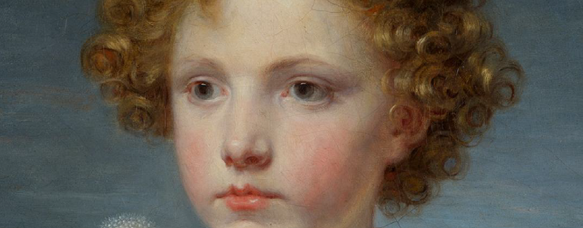 Petit palais

Artiste aujourd’hui méconnu et mécompris, Greuze fut pourtant en son temps acclamé par le public, adulé par la critique et recherché des plus grands collection-neurs. Il est assurément l’une des figures les plus importantes et les plus audacieuses du XVIIIe siècle français.

Dimanche 26 octobre 2025 à 13h45
Balade à Saint-Germain-des-Prés sur les traces de la Grande-loge
Le lieu de rendez-vous sera précisé ultérieurement
 ---- ---- ---- ----
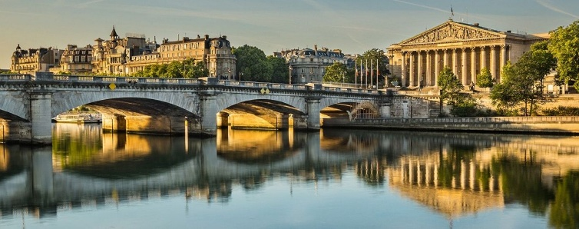 Image Cultival

C’est à la fois l’histoire séculaire des francs-maçons, les figures marquantes de cet ordre, son organisation, ses rites, et son influence que cette visite guidée vous propose de découvrir. A l’instar de leur importance dans la philosophie maçonnique, les ‘‘symboles’’ seront mis à l’honneur au cours de cette promenade historique au cœur de Saint-Germain et les abords de la rive droite de la Seine.

Page 1/4

Mardi 18 novembre 2025 à 16h
Conférence de Jean Noël Cordier : ‘‘Mozart et la Franc maçonnerie’’

Lycée Gabriel Fauré, 81 avenue de Choisy, 75012 Paris
- Tolbiac, 27, 62, 64, 83. Olympiades Porte de Choisy

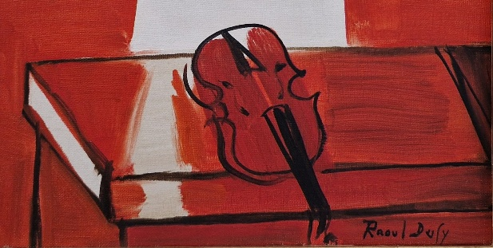 BG

Si on sait communément que Mozart (1756-1791) fut Franc maçon, sait-on pour autant quelle fut l’influence déterminante de son engagement spirituel et philoso-phique dans la Franc maçonnerie pour sa création musicale ?

Dimanche 7 décembre 2025
Sacha Guitry : ‘‘La jalousie’’
Théâtre de la Michodière, 4 bis rue de la Michodière
Opéra, 4 septembre, Pyramides. 20, 21, 22, 27, 29, 52, 53, 66, 68, 81, 95.

 Image Michodière

Ce texte délicieusement cruel explore avec panache, dans la tradition du théâtre de boulevard, les tourments de l’amour-propre et les ressorts de la jalousie… Entre dialogues ciselés, paranoïa burlesque et revirements jubilatoires, Guitry s’amuse de l’hypocrisie et de la mauvaise foi, offrant au public une satire aussi drôle que mordante. “La Jalousie”, portée par une mise en scène élégante de Michel Fau, des costumes et des décors flamboyants, rend ainsi hommage à Sacha Guitry.
Page 2/4

Samedi 17 janvier 2026 à 15h
Galette des rois en musique

Fondation Eugène Napoléon
254 Rue du Faubourg Saint-Antoine, 75012 Paris
Nation 26, 56, 57, 71, 86, 215, 351

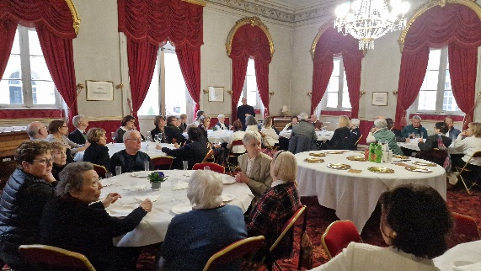 BG

La traditionnelle et généreuse galette des rois accompagnée des fines bulles du Champagne de l’AMOPA. Intermèdes musicaux par Lucie Rolland, auteure-compositrice-interprète, lauréate de la Bourse Paris XII-XIII de la FEN.

Page 3/4

